潍坊阿尔特矿山设备有限公司矿山机械设备
加工项目竣工环境保护验收
监测报告表

建设单位:潍坊阿尔特矿山设备有限公司
编制单位:潍坊阿尔特矿山设备有限公司
2024年3月

建设单位法人代表:苗庆江
编制单位法人代表:苗庆江
填 表 人:高朋军

建设单位:潍坊阿尔特矿山设备有限公司（盖章）
电话:15153627000
邮编/
地址: 青州市玲珑山北路4618号
编制单位:潍坊阿尔特矿山设备有限公司（盖章）
电话:15153627000
邮编/
地址:青州市玲珑山北路4618号

表一 项目基本情况
建设项目名称 | 矿山机械设备加工项目
建设单位名称 | 潍坊阿尔特矿山设备有限公司
建设项目性质 | 新建√ 改扩建 技改 迁建
建设地点 | 青州市玲珑山北路4618号
主要产品名称 | 矿山机械设备
设计生产能力 | 年产矿山设备8套，板材砂生产线6套，除尘器设备8套，气流分级机6套，冲击式粉碎机6套，烘干设备6套
实际生产能力 | 年产矿山设备8套，板材砂生产线6套，除尘器设备8套，气流分级机6套，冲击式粉碎机6套，烘干设备6套
建设项目环评时间 | 2019年11月 | 开工建设时间 | 2023年3月
调试时间 | 2024年3月1日至2024年6月1日 | 验收现场监测时间 | 2024年3月21日-22日
环评报告表  审批部门 | 潍坊市生态环境局青州分局 | 环评报告表编制单位 | 潍坊市环境科学研究设计院有限公司
环保设施设计单位 | -- | 环保设施施工单位 | --
投资总概算 | 200万元 | 环保投资总概算 | 2.5万元 | 比例 | 1.25%
实际总投资 | 200万元 | 环保投资总概算 | 2.5万元 | 比例 | 1.25%
验收监测依据 | - 《中华人民共和国环境保护法》（1989.12.26，2014年修订，2015年1月1日执行）；  - 《建设项目环境保护管理条例》（中华人民共和国国务院令682号，2017年修正）；  - 《中华人民共和国环境影响评价法》（2018年12月29日修改实施）；  - 《山东省环境保护条例》（2018年11月30日修订，2019年1月1日实施）；  - 环保部《关于发布<建设项目竣工环境保护验收暂行办法>的公告》（国环规环评[2017]4号文）；  - 《关于印发建设项目竣工环境保护验收现场检查及审查要点的通知》（环办〔2015〕113号）；  - 《关于规范环境保护设施验收工作的通知》（潍坊市环境保护局，2018年1月10日）；  - 关于发布《建设项目竣工环境保护验收技术指南 污染影响类》的公告（公告 2018年 第9号），  - 《青州阿尔特矿山设备有限公司矿山机械设备加工项目环境影响报告表》（潍坊市环境科学研究设计院有限公司，2019.11）；  - 《青州阿尔特矿山设备有限公司矿山机械设备加工项目环境影响报告表》的审批意见（青环审表字[2019]520号，2019.12.16）。
验收监测评价标准、标号、级别、限值 | 1、废气排放标准  本项目废气主要是无组织颗粒物执行《大气污染物综合排放标准》(GB16297-1996)表2中相应的浓度限值要求。  表1-1 废气执行标准  2、噪声排放标准  厂界噪声执行《工业企业厂界环境噪声排放标准》（GB12348-2008）中“2类声环境功能区”标准要求。  表1-4 工业企业厂界环境噪声排放标准  3、生活污水排放标准  项目无废水外排，生活污水排放执行《污水排入城镇下水道水质标准》（GB/T 31962-2015）表1中B等级。  表7生活污水限值标准  4、固废标准  一般固废贮存场所应满足应防渗漏、防雨淋、防扬尘等环境保护要求以及《中华人民共和国固体废物污染环境防治法》中固废贮存场所的相关要求；危险废物贮存场所执行《危险废物贮存污染控制标准》（GB18597-2023）。
  监测点位 | 污染物名称 | 标准限值 | 执行标准
  厂界 | 颗粒物 | 1.0mg/Nm³ | 《大气污染物综合排放标准》（GB16297-1996）表2无组织排放限值
  执行时段 | 昼 间 dB(A) | 夜 间 dB(A)
  GB12348-2008，2类 | 60 | 50
  污染因子 | 执行标准（mg/L）
  pH值 | 6.5~9.5（无量纲）
  COD | 500
  BOD₅ | 350
  NH₃-N | 45
  SS | 400
  总磷 | 8
  总氮 | 70
  动植物油 | 100

表二 工程主要建设内容
一、工程建设内容：
1、建设规模及内容
青州市阿尔特矿山设备有限公司成立于2019年10月，位于潍坊市青州市玲珑山北路4618号，主要从事矿山机械、包装专用设备、烘干设备、环境保护专用设备及配件、医疗器械、化工设备的生产和销售；货物及技术进出口。公司投资200万元建设矿山机械设备加工项目。项目租赁青州市德锦文化创意有限公司一间现有空置厂房的三分之一，占地面积2700平方米，建筑面积2680平方米，其中办公室面积80平方米，生产车间面积2400平方米，仓库及附属用房面积200平方米，购置数控等离子切割机，剪板机，折弯机，卷板机，焊机设备，移动式烟尘净化器等17台，建成后达到年产矿山设备8套，板材砂生产线6套，除尘器设备8套，气流分级机6套，冲击式粉碎机6套，烘干设备6套的生产能力。
2023年11月30日企业由“青州市阿尔特矿山设备有限公司”被“潍坊阿尔特矿山设备有限公司”收购后正式更名为潍坊阿尔特矿山设备有限公司。
本次验收范围为潍坊阿尔特矿山设备有限公司矿山机械设备加工项目及配套的辅助工程、公用工程和环保工程。
表2-1 项目组成一览表
项目组成 | 工程内容 | 环评中建设内容 | 实际建设内容 | 备注
主体工程 | 生产车间 | 总面积为2400m²，包括原材料存放区和机加工区域 | 总面积为2400m²，包括原材料存放区和机加工区域； | 与环评一致
辅助工程 | 办公室 | 位于厂房东北角，总面积为80m² | 位于厂房东北角，总面积为80m² | 与环评一致
储运工程 | 成品仓库 | 位于厂房东南角，总面积为200m² | 位于厂房东南角，总面积为200m² | 与环评一致
储运工程 | 运输 | 原辅材料及产品的厂外运输采用汽车 | 原辅材料及产品的厂外运输采用汽车 | 与环评一致
公用工程 | 供水 | 由青州市自来水公司提供 | 由青州市自来水公司提供 | 与环评一致
公用工程 | 供电 | 由青州市供电公司提供，年用电量2万kWh。 | 由青州市供电公司提供，年用电量2万kWh。 | 与环评一致
环保工程 | 废气治理 | 本项目废气主要为切割废气、机加工废气和焊接烟尘，经移动式烟尘净化器收集处理后无组织排放。 | 本项目废气主要为切割废气、机加工废气和焊接烟尘，经移动式烟尘净化器收集处理后无组织排放； | 与环评一致
环保工程 | 废水治理 | 无生产废水产生及排放；生活污水依托青州市德锦文化创意有限公司化粪池暂存后排入市政污水管网 | 无生产废水产生及排放；生活污水依托青州市德锦文化创意有限公司化粪池暂存后排入市政污水管网 | 与环评一致
环保工程 | 噪声治理 | 选用低噪声设备、设备采取基础减震处理、加强设备维护等 | 选用低噪声设备、设备采取基础减震处理、加强设备维护等 | 与环评一致
环保工程 | 固废治理 | 设置一般工业固废堆场、危废暂存库及生活垃圾桶，各类固废分类收集，定点存放。 | 设置一般工业固废贮存库及生活垃圾桶，各类固废分类收集，定点存放。 | 企业危废环评阶段危废只有废润滑油，实际运行过程中润滑油只添加，不产生。
2、主要设备
项目实际购置设备具体名称见表2-2。
表2-2 本期项目主要设备明细表
序号 | 名称 | 单位 | 环评中数量 | 实际数量
1 | 卷板机 | 台 | 1 | 1
2 | 钻床 | 台 | 2 | 2
3 | 二保焊机 | 台 | 6 | 6
4 | 折弯机 | 台 | 1 | 1
5 | 剪板机 | 台 | 1 | 1
6 | 直流焊机 | 台 | 2 | 2
7 | 数控等离子切割机 | 台 | 1 | 1
8 | 移动式烟尘净化器 | 台 | 3 | 3
小计 |  |  | 17 | 17
3、劳动定员及工作制度
本项目新增劳动定员8人，采用单班工作制，每天工作8小时。年运营天数330天，年工作时间2640h。
二、原辅材料消耗及水平衡：
1、原辅材料
原辅材料消耗具体见表2-3。
表2-3 本期项目原材辅料消耗一览表
序号 | 原料名称 | 单位 | 数量 | 备注
1 | 圆钢 | t/a | 12 | 外购
2 | 不锈钢板 | t/a | 15 | 外购
3 | 铸件 | t/a | 18 | 外购
4 | 三角铁 | t/a | 6 | 外购
5 | 配件 | 套/a | 200 | 外购
6 | 焊丝 | t/a | 2 | 外购
7 | 润滑油 | t/a | 0.1 | 外购
8 | 钢板 | t/a | 200 | 外购
9 | 焊条 | t/a | 2 | 外购
10 | CO₂ | 瓶/a | 200 | 外购
11 | O₂ | 瓶/a | 200 | 外购

2、产品方案
项目建成后，项目产品方案见表2-4。
表2-4 本期项目产品方案一览表
序号 | 产品名称 | 单位 | 年产量
1 | 矿山设备 | 套 | 8
2 | 板材砂生产线 | 套 | 6
3 | 除尘器设备 | 套 | 8
4 | 气流分级机 | 套 | 6
5 | 冲击式粉碎机 | 套 | 6
6 | 烘干设备 | 套 | 6
3、项目给排水
本项目生活污水处理依托青州市德锦文化创意有限公司化粪池暂存后排入市政污水管网，最终进入青州市清源污水净化有限公司深度处理后排入茅津河。
本项目水平衡图见下图。
图2-1 项目用水平衡图（t/h）

4、供电
项目用电由青州市供电公司供给。
三、主要工艺流程及产污环节：
图2-2a 项目工艺流程及产污环节示意图
主要工艺流程简述：
外购原材料经过剪板机、等离子切割机下料再经折弯机、卷板机折弯，然后经过钻床进行加工后，各部件进行组装焊接，焊接完成后成品入库，根据客户需求，部分成品需手工涂抹水性漆进行防腐。

表三 主要污染源、污染物处理和排放情况
主要污染源、污染物处理和排放：
1、主要污染物及其防治措施
1.1 废气
本项目产生的废气包括下料切割废气G1、机加工废气G2、焊接烟尘G3。
企业焊接烟尘经焊烟净化器处理后无组织排放，切割废气、机加工废气全部无组织排放。

1.2废水

矿山机械设备加工项目产生的废水主要为生活污水。

本项目生活废水依托青州市德锦文化创意有限公司化粪池暂存后排入市政污水管网，最终排入青州市清源污水净化有限公司深度处理后排入茅津河。

1.3噪声
本项目噪声主要数控等离子切割机、剪板机等，噪声水平一般在60～85dB(A)之间，该项目在采取选用低噪声设备、基础减振、厂房隔声等隔声降噪措施后厂界噪声排放可以达标，噪声对周围声环境影响不大。
企业采取以下措施进一步降低噪声：
①从治理噪声源入手，选用符合噪声限值要求的低噪音设备；或者在订购设备时，作为技术参数向厂家提出要求。
②在一些必要的设备采用加装消声、隔声装置及减振基础等措施，根据实际情况，对上述装置采取减振、隔声等措施。
③在厂区总平面设计中，注意进行噪声源规划、合理布局，高噪声设备应尽量远离厂界布置。

1.4固体废物
本项目固体废物包括下料和机加工过程产生的边角料和铁屑S1、S2、焊渣S3、机械维护过程中产生的废润滑油S4，以及生活垃圾；下料和机加工过程产生的边角料和铁屑S1、S2、焊渣S3为一般固废；企业危废环评阶段危废只有废润滑油，实际运行过程中润滑油只添加，不产生。
（1）下料和机加工过程产生的边角料和铁屑S1、S2，产生量约3t/a，收集后外售综合利用。
（2）焊接过程产生的焊渣S3产生量约0.4t/a，收集后外售综合利用。
（3）生活垃圾：本项目劳动定员8人，日常生活垃圾以0.5kg/人•d计，则项目生活垃圾年产量约为1.32t/a，及时收集后统一由环卫部门定期清运。
2、环境管理检查
本项目未开展环境监理；企业编制了《环境保护管理制度》，其中对环境管理工作做了详细规定。
3、环保设施投资及“三同时”落实情况
本期项目总投资为200万元。其中环保投资约2.5万元，占项目总投资的1.25%。环保投资情况见表3-3。
表3-3 本期项目环保设施投资一览表
序号 | 类型 | 环保措施 | 实际环保投资(万元)
1 | 废气 | 环保设施 | 0.5
2 | 废水 | 污水池、化粪池管道 | 0.1
3 | 噪声治理 | 隔声、消声、减振 | 0.2
4 | 固废治理 | 垃圾桶、危废处置等 | 0.5
5 | 其他 | 事故池等 | 1.2
4、项目变更情况
项目变动与环评及批复相比，主要变化如下：
企业危废环评阶段危废只有废润滑油，实际运行过程中，润滑油只添加，不产生。
表3-4本项目重大变动情况判定一览表
《污染影响类建设项目重大变动清单（试行）》的通知》环办环评函[2020] 688号有关规定 | 本项目情况 | 是否属于重大变动
1.建设项目开发、使用功能发生变化的。 | 建设项目开发、使用功能未发生变化 | 否
2.生产、处置或储存能力增大30%及以上的。 | 项目生产、处置或储存能力未增大，同时项目不排放废水第一类污染物。 | 否
3.生产、处置或储存能力增大，导致废水第一类污染物排放量增加的。 | 项目生产、处置或储存能力未增大，同时项目不排放废水第一类污染物。 | 否
4.位于环境质量不达标区的建设项目生产、处置或储存能力增大，导致相应污染物排放量增加的（细颗粒物不达标区，相应污染物为二氧化硫、氮氧化物、可吸入颗粒物、挥发性有机物；臭氧不达标区，相应污染物为氮氧化物、挥发性有机物；其他大气、水污染物因子不达标区，相应污染物为超标污染因子）；位于达标区的建设项目生产、处置或储存能力增大，导致污染物排放量增加10%及以上的。 | 项目生产、处置或储存能力未增大，同时项目不排放废水第一类污染物。 | 否
5.重新选址；在原厂址附近调整（包括总平面布置变化）导致环境防护距离范围变化且新增敏感点的。 | 项目未重新选址，未导致环境防护距离范围变化和新增敏感点。 | 否
6.新增产品品种或生产工艺（含主要生产装置、设备及配套设施）、主要原辅材料、燃料变化，导致以下情形之一：  （1）新增排放污染物种类的（毒性、挥发性降低的除外）；  （2）位于环境质量不达标区的建设项目相应污染物排放量增加的；  （3）废水第一类污染物排放量增加的；  （4）其他污染物排放量增加10%及以上的。 | 未新增污染物排放种类； | 否
7.物料运输、装卸、贮存方式变化，导致大气污染物无组织排放量增加10%及以上的。 | 物料运输、装卸、贮存方式未变化。 | 否
8.废气、废水污染防治措施变化，导致第6条中所列情形之一（废气无组织排放改为有组织排放、污染防治措施强化或改进的除外）或大气污染物无组织排放量增加10%及以上的。 | 废气、废水污染防治措施无变化 | 否
9.新增废水直接排放口；废水由间接排放改为直接排放；废水直接排放口位置变化，导致不利环境影响加重的。 | 废水排放情况未发生变化。 | 否
10.新增废气主要排放口（废气无组织排放改为有组织排放的除外）；主要排放口排气筒高度降低10%及以上的。 | 未新增废气主要排放口。 | 否
11.噪声、土壤或地下水污染防治措施变化，导致不利环境影响加重的。 | 噪声、土壤或地下水污染防治措施未变化。 | 否
12.固体废物利用处置方式由委托外单位利用处置改为自行利用处置的（自行利用处置设施单独开展环境影响评价的除外）；固体废物自行处置方式变化，导致不利环境影响加重的。 | 企业危废环评阶段危废只有废润滑油，实际运行过程中润滑油只添加，不产生。 | 否
13.事故废水暂存能力或拦截设施变化，导致环境风险防范能力弱化或降低的。 | 事故废水暂存能力及拦截设施未变化，未导致环境风险防范能力弱化或降低的。 | 否
通过现场勘查，项目建设内容与实际建设内容与环评设计做比较，参考生态环境部环办环评[2020]688号《关于印发污染影响类建设项目重大变动清单（试行）的通知》，本项目不存在重大变动。

表四 环评主要结论及审批部门审批决定
环评主要结论：
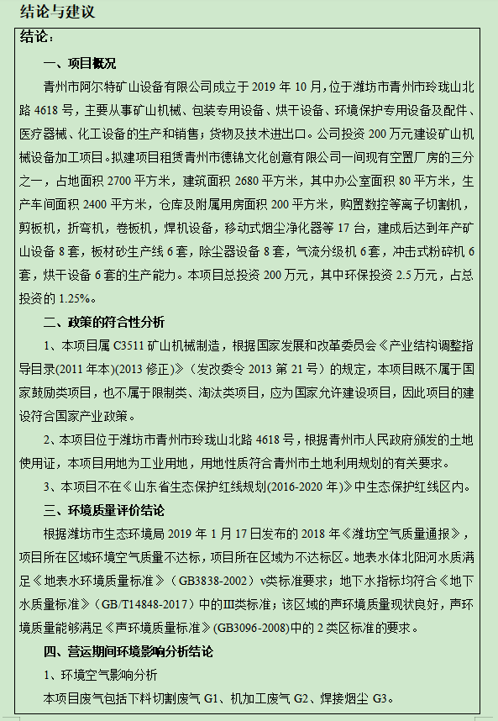

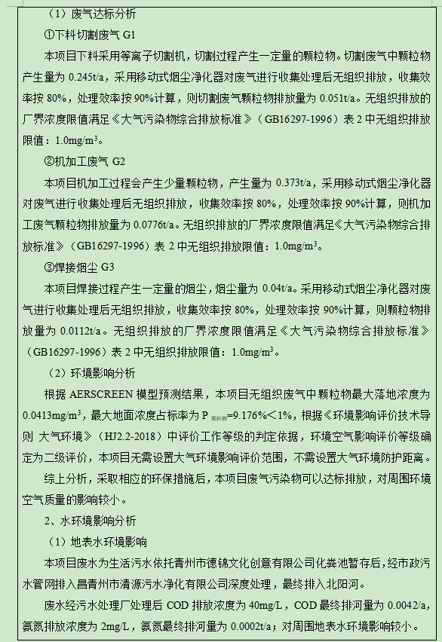

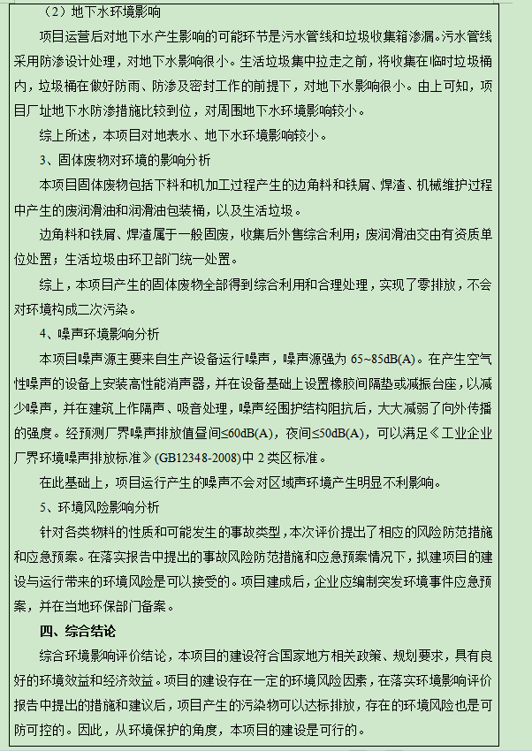

审批部门审批决定：
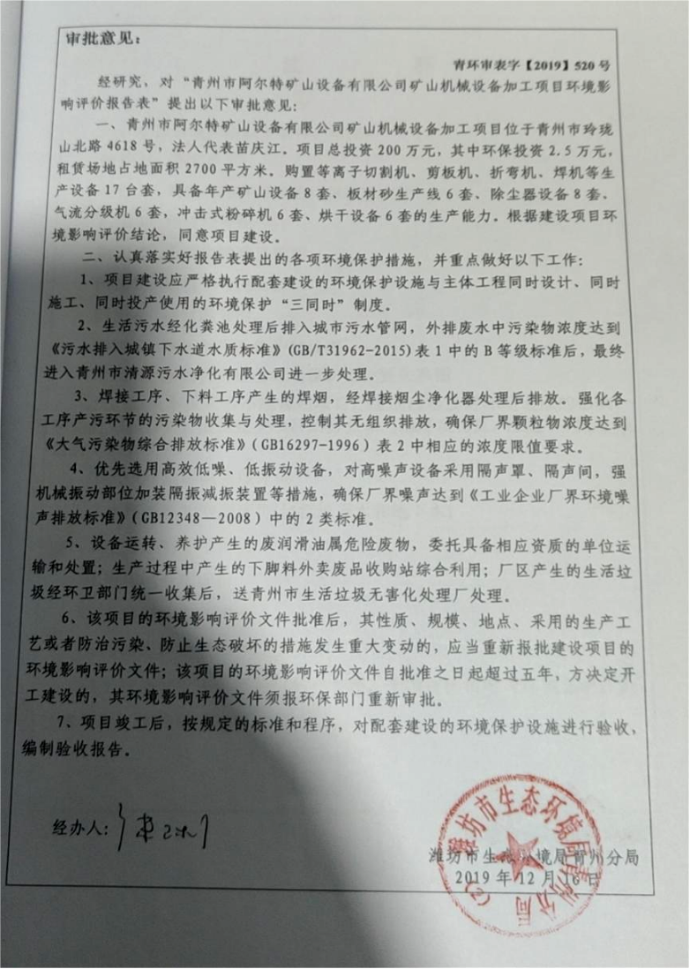

表五 验收监测质量保证及质量控制
验收监测质量保证及质量控制：

受潍坊市阿尔特矿山设备有限公司委托，2024年3月23日、3月24日潍坊市环科院环境检测有限公司根据确定的验收监测内容进行现场验收监测。验收监测分析过程中的质量保证及质量控制如下：

1、废气监测分析过程中的质量保证及质量控制
为了确保监测数据具有代表性、可靠性、准确性，在本次验收监测中对监测全过程包括布点、采样、实验室分析、数据处理等各环节进行严格的质量控制。具体要求如下：
（1）验收监测期间主体工程工况稳定、环境保护设施运行正常；
（2）现场采样、分析人员经技术培训、安全教育持证上岗后方可工作；
（3）本次监测所用仪器、量器均为计量部门检定认证和分析人员校准合格的；
（4）监测分析方法采用国家颁布的标准（或推荐）分析方法；
（5）所有监测数据、记录必须经监测分析人员、质控负责人和项目负责人三级审核，经过校对、校核，最后由技术总负责人审定；
（6）根据被测污染因子特点选择监测分析方法，并确定监测仪器。
2、厂界噪声监测分析过程中的质量保证及质量控制
厂界噪声监测质量保证按照原国家环保局发布的《环境监测技术规范》噪声部分标准方法和《环境噪声监测技术规范 噪声测量值修正》有关规定进行。测量前后在测量的环境中用声校准器校准测量仪器，示值偏差不大于0.5分贝，否则重新校准测量仪器；测量时传声器加防风罩；记录影响测量结果的噪声源。

表六 验收监测内容

验收监测内容：
对项目主要污染源、污染物及环保设施运转情况分析，确定本次验收主要监测内容为废气以及厂界噪声。
一、验收监测方案

1、废气排放监测
1.1厂界废气
废气监测内容见表6-1
表6-1a 废气监测点位、项目、频次一览表
监测点位 | 污染物名称 | 标准限值 | 监测频率 | 执行标准
厂界 | 颗粒物 | 1.0mg/Nm³ | 监测2天，3次/天。 | 大气污染物综合排放标准》（GB16297-1996）表2无组织排放限值
注：监测时同步测量风向、风速、气温、湿度、气压等气象参数。

2、噪声排放监测

厂界噪声监测内容见表6-2。
表6-2 噪声监测点位、项目、频次一览表
监测项目 | 监测点位 | 监测频次
厂界噪声Leq | 东、南、西、北厂界外1米各布设1个监测点 | 昼、夜间各检测1次，连续检测2天
3、生活污水监测

厂区生活污水监测内容见表6-3。
表6-3生活污水监测点一览表
点位位置 | 监测因子 | 监测频次
污水总排口 | pH、CODcr、BOD₅、氨氮、悬浮物、总磷、总氮、动植物油 | 4次/天，上午下午各2次，监测 2 天；有行业规范特别要求，从其要求；同步检测流速、流量。
二、监测分析方法
1.废气

废气监测分析方法见表6-4。

表6-4 废气监测分析方法一览表（单位：mg/m³）
项目名称 |  | 分析方法 | 方法依据 | 采样设备及型号 | 分析设备及型号 | 检出限
无组织废气 | 总悬浮颗粒物 | 重量法 | HJ 1263-2022 | 环境空气颗粒物综合采样器ZR-3922  环境空气颗粒物综合采样器ZR-3923 | 恒温恒湿称重系统THCZ-150  电子天平 AUW120D | 168μg/m³
2.噪声

噪声监测分析方法见表6-5。

表6-5 噪声监测分析方法一览表
项目名称 |  | 分析方法 | 方法依据 | 采样设备及型号 | 仪器设备及型号 | 检出限
噪声 | 厂界环境噪声 | 声级计测量法 | GB 12348-2008 | 多功能声级计AWA6228+  声校准器 AWA6021A  电接风向风速仪 16026 |  | /

表七 验收监测结果
- 验收监测期间生产工况记录：
表7-1 验收监测期间生产负荷统计表
产品 |  | 矿山机械设备
日期 | 2024年3月21日 | 50%
日期 | 2024年3月22日 | 50%
本项目验收监测期间，各生产工况稳定，且环境保护设备正常运行，满足建设项目竣工环境保护验收监测对工况稳定以及环保设备运行的要求。因此，本次验收监测工况为有效工况，监测结果能作为本项目竣工环境保护验收依据。
- 验收监测结果：
1、废气监测结果及评价
废气检测结果与评价。
无组织废气检测结果与评价见下表。
表7-2a采样气象参数表和采样布点图
日期 | 时间 | 气温  (℃) | 气压  (kPa) | 风速  (m/s) | 风向 | 湿度（%RH）
2024.03.21 | 09:54 | 10.4 | 101.4 | 2.0 | W | 45.6
2024.03.21 | 11:05 | 12.3 | 101.2 | 1.8 | W | 43.2
2024.03.21 | 12:13 | 14.7 | 101.1 | 1.9 | W | 43.7
2024.03.21 | 13:26 | 14.2 | 101.1 | 2.1 | W | 45.1
2024.03.21 | 14:45 | 13.7 | 101.2 | 2.0 | W | 45.6
2024.03.21 | 15:53 | 12.6 | 101.3 | 2.2 | W | 44.8
2024.03.22 | 09:33 | 11.3 | 101.6 | 2.2 | W | 43.8
2024.03.22 | 10:47 | 12.6 | 101.4 | 2.3 | W | 44.6
2024.03.22 | 11:58 | 14.1 | 101.3 | 2.4 | W | 45.3
2024.03.22 | 13:17 | 16.8 | 101.1 | 2.2 | W | 43.9
2024.03.22 | 14:30 | 17.1 | 100.8 | 2.0 | W | 44.7
2024.03.22 | 15:41 | 16.7 | 101.2 | 2.2 | W | 45.1
N
风向

〇4#
〇3#
〇1#
〇厂区内

〇2#

备注：〇无组织检测点位

表7-2b 无组织废气检测结果
采样  日期 | 总悬浮颗粒物（μg/m³）
采样  日期 | 厂界上风向1 |  | 厂界下风向2 |  | 厂界下风向3 |  | 厂界下风向4
采样  日期 | 样品  编号 | 检测  结果 | 样品  编号 | 检测  结果 | 样品  编号 | 检测  结果 | 样品  编号 | 检测  结果
2024.03.21 | 24C52011-WQ007 | 243 | 24C52011-WQ016 | 248 | 24C52011-WQ025 | 354 | 24C52011-WQ034 | 316
2024.03.21 | 24C52011-WQ008 | 257 | 24C52011-WQ017 | 333 | 24C52011-WQ026 | 335 | 24C52011-WQ035 | 332
2024.03.21 | 24C52011-WQ009 | 273 | 24C52011-WQ018 | 362 | 24C52011-WQ027 | 321 | 24C52011-WQ036 | 357
2024.03.22 | 24C52012-WQ007 | 260 | 24C52012-WQ016 | 270 | 24C52012-WQ025 | 304 | 24C52012-WQ034 | 357
2024.03.22 | 24C52012-WQ008 | 236 | 24C52012-WQ017 | 363 | 24C52012-WQ026 | 328 | 24C52012-WQ035 | 331
2024.03.22 | 24C52012-WQ009 | 231 | 24C52012-WQ018 | 366 | 24C52012-WQ027 | 370 | 24C52012-WQ036 | 316

表7-2c 无组织废气检测结果达标分析
检测项目 | 检测结果 | 标准值 | 是否达标
检测项目 | 浓度（mg/Nm³） | 浓度（mg/Nm³） | 是否达标
颗粒物 | 0.370 | 1.0 | 达标
2、厂界噪声监测结果及评价
噪声监测结果见表7-4。

表7-3a 厂界噪声监测结果 单位：dB(A)
检测日期 | 检测点位 | 检测项目 | 检测时间 | 检测结果(dB(A)) | 检测时间 | 检测结果(dB(A))
2024.03.21 | 1#东厂界 | 厂界  环境噪声 | 昼间 | 53 | 夜间 | 45
2024.03.21 | 2#南厂界 | 厂界  环境噪声 | 昼间 | 52 | 夜间 | 44
2024.03.21 | 3#西厂界 | 厂界  环境噪声 | 昼间 | 54 | 夜间 | 46
2024.03.21 | 4#北厂界 | 厂界  环境噪声 | 昼间 | 53 | 夜间 | 44
2024.03.22 | 1#东厂界 | 厂界  环境噪声 | 昼间 | 53 | 夜间 | 46
2024.03.22 | 2#南厂界 | 厂界  环境噪声 | 昼间 | 53 | 夜间 | 44
2024.03.22 | 3#西厂界 | 厂界  环境噪声 | 昼间 | 54 | 夜间 | 46
2024.03.22 | 4#北厂界 | 厂界  环境噪声 | 昼间 | 52 | 夜间 | 43
备注：
2024.03.21，昼间：晴，风速2.1m/s；夜间：晴，风速2.3m/s。
2024.03.22，昼间：晴，风速2.3m/s；夜间：晴，风速2.5m/s。

N

4#

1#
备注： 噪声检测点位
3#
2#

表7-3b 厂界噪声监测结果达标分析
检测项目 | 检测时间 | 检测结果(dB(A)) | 标准值  (dB(A)) | 是否达标
连续噪声A声级 | 昼间 | 52~54 | 60 | 达标
连续噪声A声级 | 夜间 | 43~46 | 50 | 达标
检测结果表明：项目厂界昼间噪声监测值52~54dB(A)，夜间噪声监测值43~46dB(A)满足《工业企业厂界环境噪声排放标准》（GB 12348-2008）2类声环境功能区标准要求（昼间：60dB(A)，夜间：50dB(A)）。
3、生活污水
验收检测期间，生活污水不能形成径流，不满足采样条件，故未对生活污水进行检测。
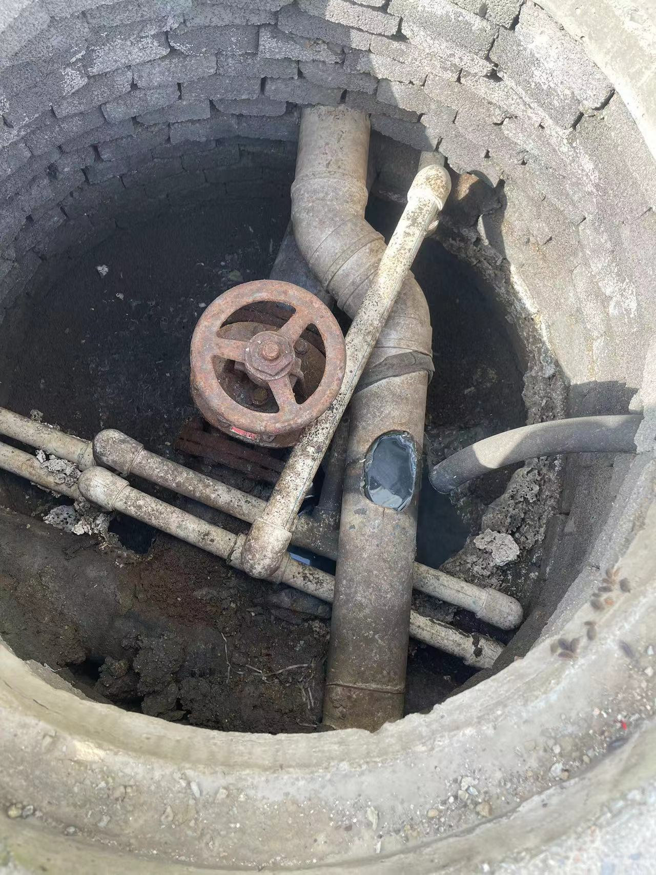
图7-1 验收检测期间生活污水排放口照片
4、总量
污染物（COD、氨氮）排放总量已分配到青州市清源污水净化有限公司，不占用区域水环境总量控制指标，本项目无需申请总量。

表八 验收监测结论

1、 验收工况结论
本项目验收监测期间，各工序生产工况稳定，且环境保护设备正常运行，满足建设项目竣工环境保护验收监测对工况稳定以及环保设备运行的要求。因此，本次验收监测工况为有效工况，监测结果能作为本项目竣工环境保护验收依据。

2、环评及环评批复要求落实情况结论
项目落实了环评及环评批复要求，对环评批复中要求的环保措施落实到位，环境保护措施实施效果基本良好。
- 大气污染物监测分析结论
检测结果表明：厂界无组织废气颗粒物最大排放浓度为0.370mg/Nm³满足《大气污染物综合排放标准》（GB16297-1996 ）限值要求。
4、厂界噪声监测分析结论
检测结果表明：项目厂界昼间噪声监测值52~54dB(A)，夜间噪声监测值43~46dB(A)满足《工业企业厂界环境噪声排放标准》（GB 12348-2008）2类声环境功能区标准要求（昼间：60dB(A)，夜间：50dB(A)）。
5、生活污水监测分析结论
验收检测期间，生活污水不能形成径流，不满足采样条件，故未对生活污水进行检测。
6、总量核算
本项目无需申请总量。

7、固体废物处理情况调查结论
本项目固体废物包括下料和机加工过程产生的边角料和铁屑S1、S2、焊渣S3以及生活垃圾；下料和机加工过程产生的边角料和铁屑S1、S2、焊渣S3为一般固废；企业危废环评阶段危废只有废润滑油，实际运行过程中，润滑油只添加，不产生。
（1）下料和机加工过程产生的边角料和铁屑S1、S2，产生量约3t/a，收集后外售综合利用。
（2）焊接过程产生的焊渣S3产生量约0.4t/a，收集后外售综合利用。

（3）生活垃圾：本项目劳动定员8人，日常生活垃圾以0.5kg/人•d计，则项目生活垃圾年产量约为1.32t/a，及时收集后统一由环卫部门定期清运。

7、建议
建议增加企业绿化面积。

8、总结论
根据本次现场监测及调查结果，本项目执行了环境保护“三同时”制度，污染处理设施运行正常，有关环保措施基本落实，外排污染物达到国家有关标准，企业已取得排污许可，许可证编号为：91370781MA3QTY4X2K001W，建议通过环保验收。

建设项目竣工环境保护“三同时”验收登记表

填表单位（盖章）：潍坊市阿尔特矿山设备有限公司 填表人（签字）： 项目经办人（签字）：
建设项目 | 项目名称 |  |  | 矿山机械设备加工项目 |  |  |  | 项目代码 |  |  | 2019-370781-35-03-074850 |  |  | 建设地点 |  |  | 青州市玲珑山北路4618号
建设项目 | 行业类别（分类管理名录） |  |  | C3511矿山机械制造 |  |  |  | 建设性质 |  |  | ☑新建 □ 改扩建 □技术改造 |  |  | 项目厂区中心经度/纬度 |  |  | /
建设项目 | 设计生产能力 |  |  | 年产矿山设备8套，板材砂生产线6套，除尘器设备8套，气流分级机6套，冲击式粉碎机6套，烘干设备6套 |  |  |  | 实际生产能力 |  |  | 年产矿山设备8套，板材砂生产线6套，除尘器设备8套，气流分级机6套，冲击式粉碎机6套，烘干设备6套 |  |  | 环评单位 |  |  | 潍坊市环境科学研究设计院有限公司
建设项目 | 环评文件审批机关 |  |  | 潍坊市生态环境局青州分局 |  |  |  | 审批文号 |  |  | 青环审表字[2019]520号 |  |  | 环评文件类型 |  |  | 环境影响报告表
建设项目 | 开工日期 |  |  | 2023.3 |  |  |  | 竣工日期 |  |  | 2023.10 |  |  | 排污许可证申领时间 |  |  | -
建设项目 | 环保设施设计单位 |  |  | / |  |  |  | 环保设施施工单位 |  |  | / |  |  | 本工程排污许可证编号 |  |  | 91370781MA3QTY4X2K001W
建设项目 | 验收单位 |  |  | 潍坊市阿尔特矿山设备有限公司 |  |  |  | 环保设施监测单位 |  |  | 潍坊市环科院环境检测有限公司 |  |  | 验收监测时工况 |  |  | -
建设项目 | 投资总概算（万元） |  |  | 200万元 |  |  |  | 环保投资总概算（万元） |  |  | 2.5万元 |  |  | 所占比例（%） |  |  | 1.25
建设项目 | 实际总投资 |  |  | 200万元 |  |  |  | 实际环保投资（万元） |  |  | 2.5万元 |  |  | 所占比例（%） |  |  | 1.25
建设项目 | 废水治理（万元） |  |  | 0.1 | 废气治理（万元） | 0.5 | 噪声治理（万元） |  | 0.2 | 固体废物治理（万元） |  |  | 0.5 |  | 绿化及生态（万元） |  | / | 其他（万元） | 1.2
建设项目 | 新增废水处理设施能力 |  |  |  |  |  |  | 新增废气处理设施能力 |  |  |  |  |  | 年平均工作时 |  |  | 5500h
运营单位 |  |  |  | 潍坊市阿尔特矿山设备有限公司 |  |  | 运营单位社会统一信用代码（或组织机构代码） |  |  |  |  | 91370781MA3QTY4X2K |  | 验收时间 |  |  | 2023年
污染  物排  放达  标与  总量  控制（工  业建  设项  目详填） |  | 污染物 |  | 原有排  放量(1) | 本期工程实际排放浓度(2) | 本期工程允许排放浓度(3) | 本期工程产生量(4) | 本期工程自身削减量(5) |  | 本期工程实际排放量(6) | 本期工程核定排放总量(7) | 本期工程“以新带老”削减量(8) |  | 全厂实际排放总量(9) |  | 全厂核定排放总量(10) |  | 区域平衡替代削减量(11) | 排放增减量(12)
 |  | 废水
 |  | 化学需氧量
 |  | 氨氮
 |  | 石油类
 |  | 废气
 |  | 二氧化硫
 |  | 氮氧化物
 |  | 颗粒物 |  |  | 0.370 | 1.0
 |  | 挥发性有机气体
 |  | 工业固体废物
 |  | 与项目有关的其他特征污染物
注：1、排放增减量：（+）表示增加，（-）表示减少。2、(12)=(6)-(8)-(11)，（9）= (4)-(5)-(8)- (11) +（1）。3、计量单位：废水排放量——万吨/年；废气排放量——万标立方米/年；工业固体废物排放量——万吨/年；水污染物排放浓度——毫克/升
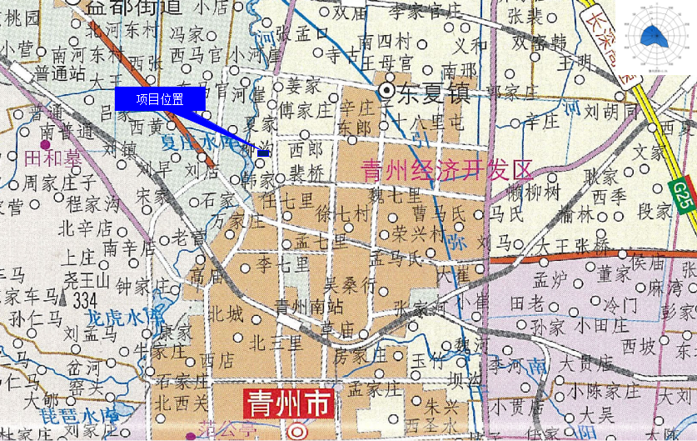
附图1 项目地理位置图（1:115000）
）

附图1 项目地理位置图 比例尺1:54500

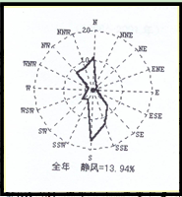
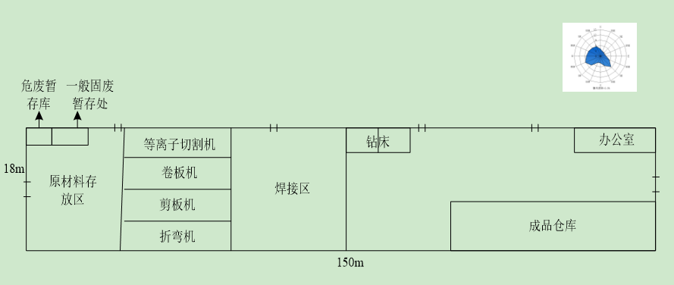
附图2 项目平面布置图（1:400）
）
一般固废暂存库

附件1 环评批复意见

附件2 验收期间工况记录
验收监测期间生产负荷统计表
产品 |  | 矿山机械设备
日期 | 2024年3月21日 | 50%
日期 | 2024年3月22日 | 50%

潍坊市阿尔特矿山设备有限公司
2024年3月22日

附件3排污许可
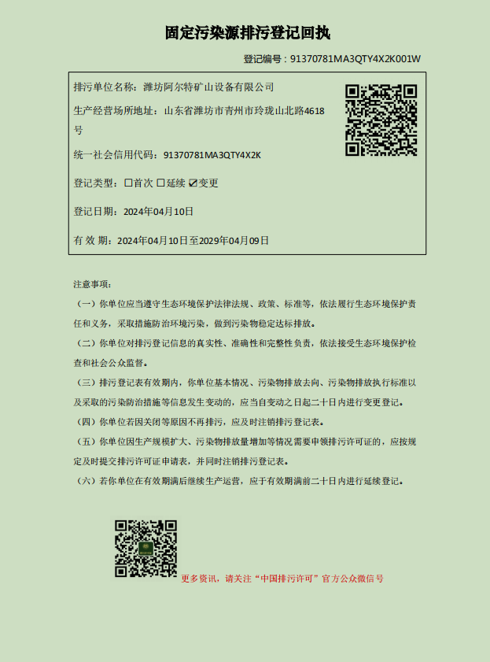

附件4 收购合同

